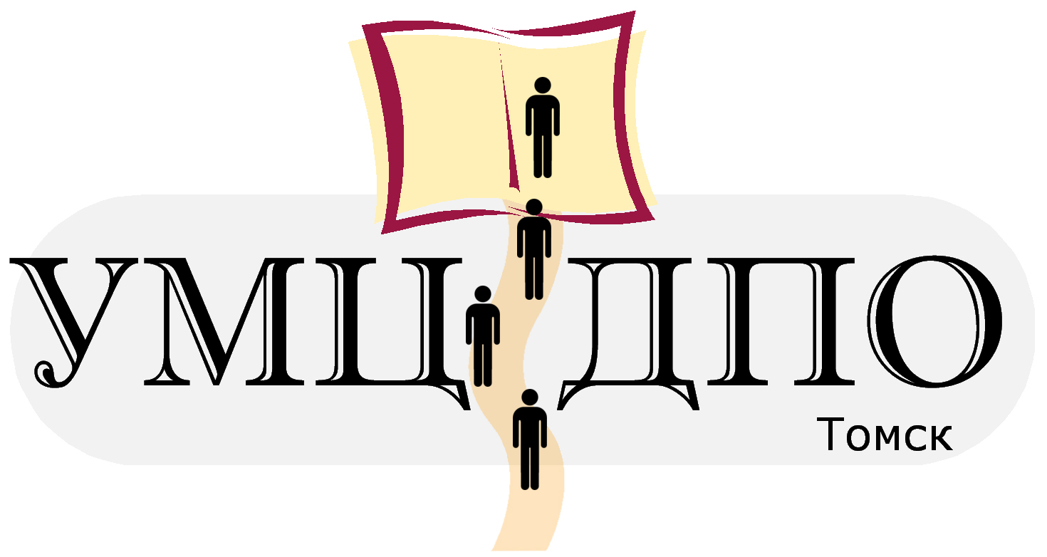

ДЕПАРТАМЕНТ среднего профессионального и начального профессионального образования ТОМСКОЙ ОБЛАСТИ
оГБОУ дополнительного образования
«Учебно-методический центр дополнительного
профессионального образования»
(лицензия на образовательную деятельность в сфере профессионального образования №565 от 27.01.2012г.)
Сертификат №______
подтверждает, что
______________________________________
принимал(а) участие в работе семинара по теме: «___________________________________________________________»
с __ по ___________ 2013г. в объеме _______ часов.
_____________ 2012 г.
Директор Н.Ф.Лазарева

